**Setup defesa anti KJ ultada**

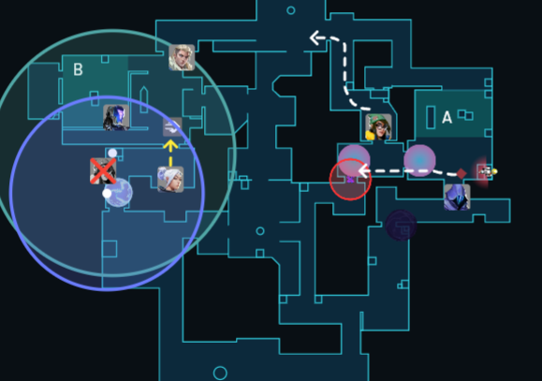

**Não funciona para kayo ultado**

Jogar B no recurso a distância (molotovs, robôs smoke e bang)

Jogar A com choque sova de início garagem, e jett avançando garagem se precisar ativa dash. Kayo não faz nada (elemento surpresa).

**Se for B -** ganhar tempo e evitar morrer para ter um retake organizado com drone e bangs do kayo.

**Se for A -** sova spota garagem e jett faz o pick e sai com dash. Kyo ganha tempo com molotov nos últimos 5 a 3 seg de ult da kj adversária (se ficar espaço na ult ficar bomb e ganhar tempo com as bangs).